Культура Древней Руси X-XIII века. Христианская культура и языческие традиции.
Особенности: замедленность темпов развития, традиционализм, господство в идеологии религиозного мировоззрения, влияние культурных традиций соседей.
Этапы: период дохристианской культуры восточных славян; культура Киевской Руси; формирование местных стилевых особенностей в отдельных княжествах и землях.
Литература | Живопись (ремесло) | Архитектура (зодчество) | Театр
Унт – фольклор (песни, заговоры, заклинания, пословицы, поговорки), былины (Илья Муромец, Добрыня Никитич, Алёша Попович, пахарь- Микула Селянинович), середина 12 – начало 13 века новгородские былины о Садко.  Славянская азбука – Кирилл и Мефодий (вторая половина IX века)  Новгородские берестяные грамоты (сер. XI века) с азбукой из 32 букв, с письменными распоряжениями.  150 книг переводных и русских.  1056 -1057 – Остромирово Евангелие  10551 – «Исповедание веры» митрополит Илларион  1073 – «Изборник» Святослава Ярославича  Переводы – «Хроника» Георгия Амартола, «Иудейская война» Иосифа Флавия.  Апокрифы – не признанные официальной церковью произведения (как сотворен мир, об Адаме и Еве и т.д.)  Жития – монах Нестор «Чтения о Борисе и Глебе», «Житие Феодосия Печерского» игумен Киево-Печерского монастыря.  Хождения и поучения, слово и летописи.  1049 – «Слово о законе и благодати» митрополит Илларион о вхождении Руси в семью христианских народов, «Слово» и «Моление» Даниила Заточника князю Ярославу Владимировичу (быть защитником), «Слово о полку Игореве» 1185г. о походе Игоря Новгород – Северского на половцев, надо сплотиться,  1113г. – «Повесть временных лет» в составе Ипатьевской и Лаврентьевской летописей,  12 век – «Поучения Владимира Мономаха» | Монументальная живопись:  Фреска – настенные живописные изображения, нанесенные на сырую штукатурку, отличающаяся монументальной формой. Библейские сюжеты, облики членов семьи Ярослава Мудрого.  Мозаика – картины, составленные из камня или разноцветного стекла, вдавленные в сырую штукатурку. Изображение Дмитрия Солунского в Михайловском златоверхом монастыре и святых Лаврентия и Василия Великого в Софийском соборе в Киеве (9в.)  Станковая живопись:  Иконы 11 – 13 веков вывозились из Византии или выполнялись русскими иконописцами 9 века Олимпий, Олисей, Георгий. Памятники иконописи – «Георгий Воин» (11 – нач. 12 в.), «Спас Нерукотворный» (кон. 12 в.).  Миниатюра, скульптура в каменном барельефе.  Ремесло: оружейники – копья, мечи, щиты.  Ювелиры – зернь (шарики, которые напаивались на изделие), скань – орнамент наносили тонкой золотой проволокой, которую напаивали на металлическую поверхность, эмаль – промежутки заполнялись разноцветной эмалью (перегородчатая эмаль). | Деревянное зодчество: многоярусность, башенки, терема, резьба по дереву. Церковь Ильи в Киеве, тринадцатиглавая деревянная церковь София Новгородская, церковь Бориса и Глеба в Вышгороде  Каменное строительство: конец X века, 989 -996 – Десятинная церковь в Киеве- церковь Успения Пресвятой Богородицы (Владимир  Святой); разрушена в 1240 году ханом Батыем  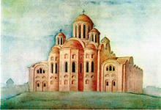  1037 – 13 главый храм Софии в Киеве  (Ярослав Мудрый), Золотые Ворота  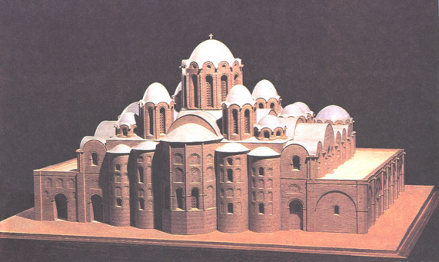  1045 -1050 –Софийский собор в Новгороде (строже, 5 куполов, только фрески).  Основной тип сооружения – крестово-купольный храм, материал – плинфа (тонкий кирпич), техника скрытого ряда, равнослойная кладка, серый известняк, штукатурка, кирпич.  С 12 века появляются местные стилевые особенности.  1198 – церковь Спаса – Нередицы в Новгороде  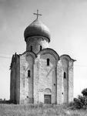  Владимиро-Суздальская Русь – парадный характер, утонченность, романский стиль.  1158 – 1161 – Успенский собор Владимир  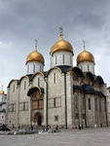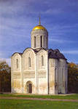  1194 – 1197 – Дмитриевский собор Владимир  1165 – церковь Покров на Нерли  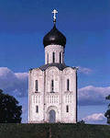  В 12 – нач. 13 веков в городах строительство крепостных стен, башен , теремов и церквей (башенный тип постройки – Михайловские в Смоленске, Пятницкие в Чернигове и в Новгороде).  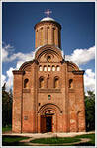 | Гостей на пирах развлекал  скоморохи, гусляры.  Города – центры культуры  С 10 века школы для юношей в Киеве, конец 11 века сестра Вл. Мономаха открыла школу для девушек.

